МКОУ «Горская средняя общеобразовательная школа»

Урок по теме «Класс Земноводные»

7класс

Составил
учитель
Лукашова Е.Г.

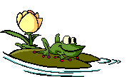

Класс Земноводные.

Технология: чтение и письмо для развития критического мышления.
Стратегия: «Зигзаг»
Задачи урока: раскрыть особенности внешнего и внутреннего строения, связанные с жизнью на суше и размножением в воде, установить происхождение земноводных от древних кистеперых рыб; раскрыть многообразие земноводных в связи с приспособленностью их к среде обитания.
Оборудование: текст для каждого ученика, презентация.

Ход урока.
I. Стадия вызова.
Проецируется слайд 1

Учащиеся отгадывают загадку.
Звучит запись брачного зова самца озерной лягушки («кваканье»). Учитель просит учеников рассказать какие ассоциации возникли у них при прослушивании этой записи (как правило негативные)

Далее учитель называет тему урока.
Класс Земноводные.
Вместе с детьми учитель формулирует цель урока: выявить в чем состоит необычность этих животных и каковы ее причины.

II. Стадия осмысления.
- Каждый ученик получает текст (см.приложение №1) и вопросы к нему (приложение №2).Знакомится с текстом.
- Класс делится на 3 группы. Каждая группа получает текст и по 2 вопроса к тексту каждой группы.
- Групповая работа в первичных группах. В группе выбирается координатор который контролирует что бы каждый ученик выучил содержание своего блока.
- Групповая работа в новой группе. После выучивания своего блока первичные группы распадаются и создаются новые. Новых групп столько же сколько и первичных. В них входят представители всех первичных групп. Задача – выучить членов группы своему блоку вопросов.

III. Стадия рефлексии.
По итогам обсуждения записываются выводы в тетрадь
Выводы:
1.Тело делиться на голову, туловище и конечности.
2. Органы дыхания легкие и кожа (у личинок - жабры).
3. Кожа голая слизистая.
4.Сердце трехкамерное,2 круга кровообращения.
5. Оплодотворение наружное, развитие с превращением.
Икра в личинка ( головастик) в взрослая особь

Составление кластера.

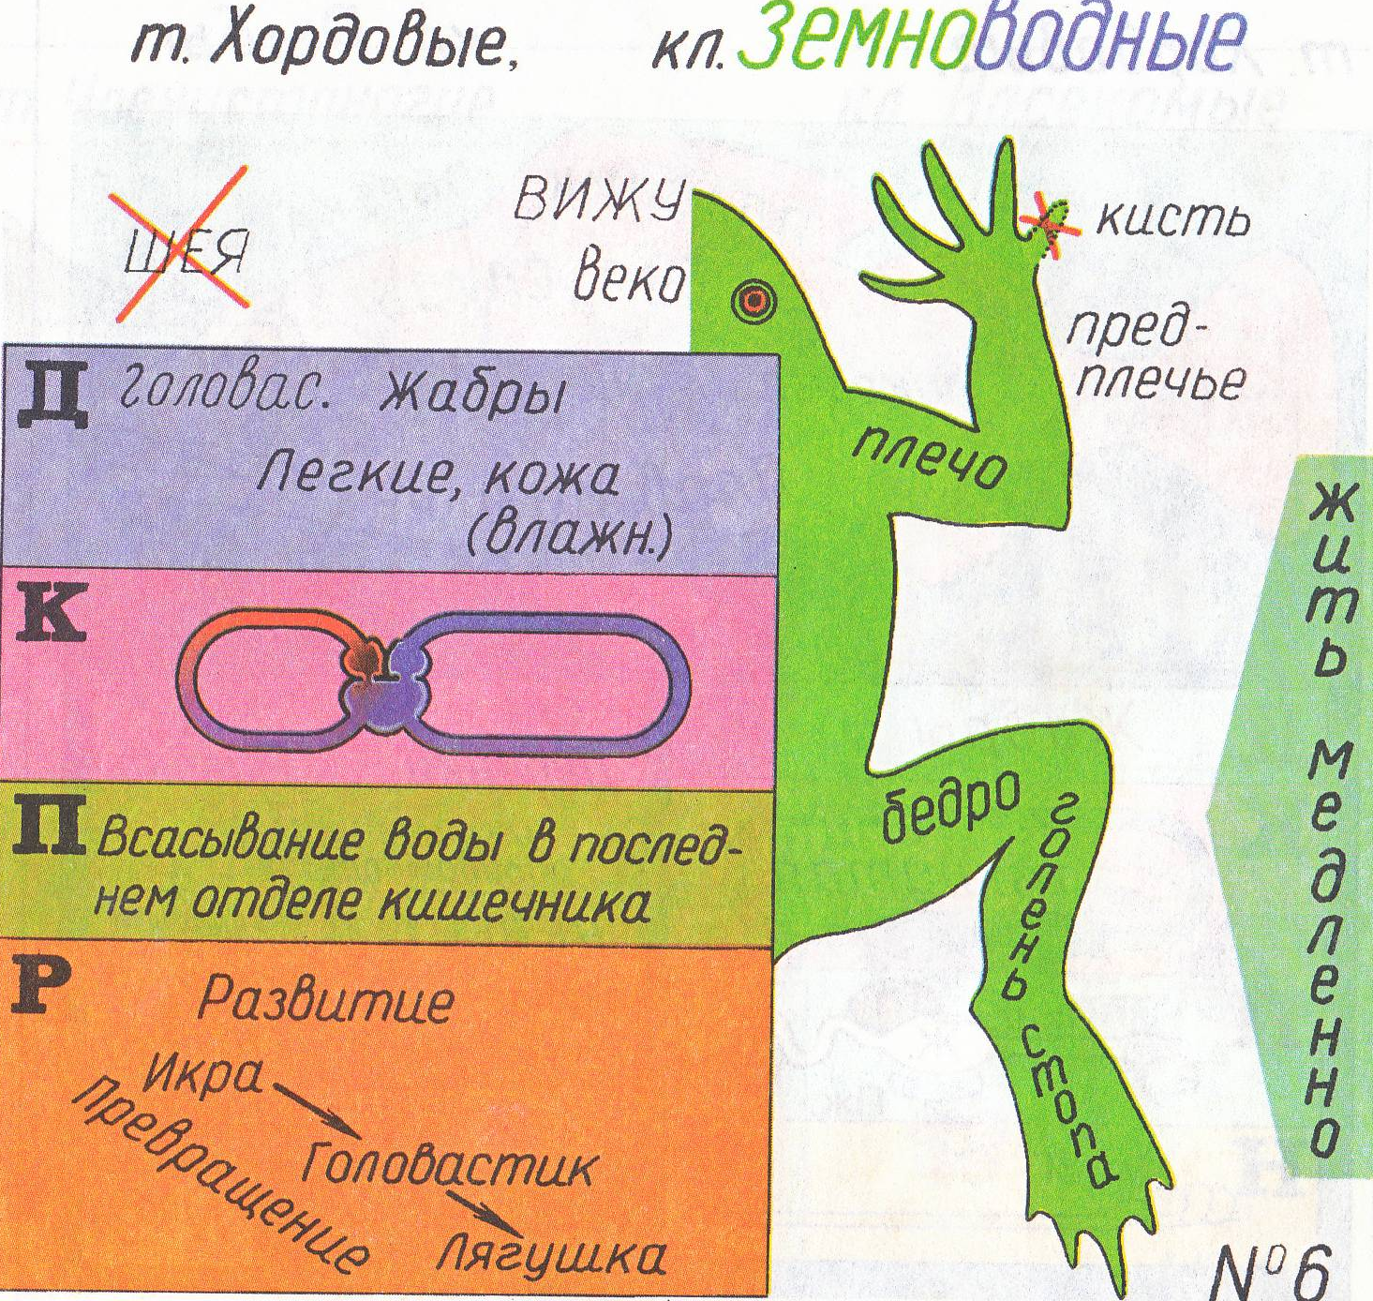
Домашнее задание: подготовить сообщения об интересных, редких или экзотических земноводных или составить кроссворд.

Приложение №1

Земноводные, или амфибии (Amphibia), — первая группа позвоночных, начавших осваивать сушу. Произошло это очень давно, не меньше 300 млн. лет назад, в нижнем или среднем девоне. Предками земноводных были рыбы, которые обладали некими особыми органами, дающими им возможность жить совершенно
в иной среде, чем вода. В первую очередь — это органы дыхания и передвижения. Ни обычные жабры, ни мягкие плавники, которые имелись у рыб, не пригодны для жизни на суше. Возникла совершенно особая группа кистеперых рыб, строение которых соответствовало новым условиям. У них уже появились легкие, а парные грудные и брюшные плавники стали походить на пятипалые конечности наземных позвоночных. В чем же причина выхода древних кистеперых рыб на сушу? Вероятно, это связано с изменением условий жизни в некоторых водоемах — периодическим их пересыханием и нехваткой кислорода. Кроме того, на суше эти животные находили больше пищи, что тоже способствовало освоению ими новой среды обитания.
Строение земноводных. В связи с выходом на сушу внешнее и внутреннее строение новых наземных животных стало меняться. Жабры окончательно заместились легкими – полыми парными мешками, внутренние поверхности которых имеют ячеистое строение. Изменился у земноводных и механизм дыхания, причем он отличался не только от способа дыхания рыб, но и других наземных позвоночных. В связи с появлением легких изменилась и кровеносная система. Сердце у земноводных стало трехкамерным (в отличие от двухкамерного у рыб). Все это говорит о значительно более высокой организации амфибий по сравнению с рыбами. Однако у земноводных сохранились некоторые черты, сближающие их с водными предками. И одна из них – непостоянная температура тела, зависящая от окружающей среды. Именно поэтому наиболее разнообразен мир амфибий в тропиках и субтропиках с их круглогодично высокими температурой и влажностью. В умеренных широтах при понижении температуры земноводные впадают в спячку. А вот жители пустынь и полупустынь предпочитают спать летом, когда наступают жара и засуха.
Жизнь на суше изменила и характер перемещения, т. к. движение по твердой поверхности требует значительно больших усилий, чем в воде. Плавники, постепенно видоизменяясь, превратились в пятипалую конечность, которая, с небольшими вариациями, сохранилась у всех остальных позвоночных. При помощи таких конечностей амфибии отлично передвигаются как по земле, так и в воде.
Выбравшись на сушу, земноводные стали значительно лучше видеть и слышать. У них появились большие выпуклые глаза, позволяющие хорошо различать движущиеся предметы. От высыхания глаза защитили подвижные веки. Ухо стало значительно более сложным: появились среднее ухо и хорошо видимые барабанные перепонки.
Все эти черты превратили земноводных в сухопутных животных, но многое у них сохранилось и от жизни в воде. Ведь не зрят же они — земно... водные, т. е. обитающие в двух стихиях. Всем известно, что большинство амфибий живет неподалеку от воды. Их кожа — тонкая и влажная — активно участвует в дыхании. Многие лягушки, например, получают через кожу до 50% необходимого кислорода. А углекислый газ выделяется через кожу в еще большем количестве — около 80%. Эти цифры убедительно показывают, насколько важно для земноводных кожное дыхание.
Вода необходима большинству земноводных и для размножения. Почти все они откладывают яйца (икру) в воду, где из них вылупляются личинки — головастики, больше похожие на рыб, чем на взрослых амфибий. У них нет ног, но зато есть хвост и жабры. Все развитие головастика, сопровождающееся сложными изменениями в организме, проходит в воде, пока маленькая амфибия не выбирается на сушу. Конечно, из этого правила есть довольно много исключений.
Земноводные — самый малочисленный класс позвоночных, в него входит всего около 4500 современных видов, которые объединяются в 3 отряда: безногие, хвостатые и бесхвостые.
Хвостатые земноводные. Все хвостатые земноводные, которых насчитывается около 400 видов, имеют удлиненное туловище с хорошо развитым хвостом. Большинство из них плавает или ползает, изгибая тело подобно змеям, и только некоторые виды наземных хвостатых амфибий могут быстро бегать. При плавании конечности прижимаются к туловищу и не участвуют в движении, но зато ими животные регулируют глубину плавания.
Большинство хвостатых амфибий дышат легкими, кожей и слизистой оболочкой ротовой полости, но есть некоторые виды, полностью лишенные легких.
Около 200 видов этих животных, т. е. подавляющее большинство, постоянно живет в воде. Распространены они в основном в Северном полушарии, почти не проникая в Африку и другие тропические регионы.
Самые крупные современные земноводные, достигающие в длину 160 см, — китайские исполинские саламандры рода Andrias. Живут эти гиганты в горных реках и ручьях Восточного Китая и на одном из островов Японии.

Бесхвостые амфибии. Бесхвостые амфибии , к которым относятся хорошо известные лягушки и жабы, a также более экзотичные квакши, жерлянки, свистуны , чесночницы и некоторые другие, — самый многочисленный отряд земноводных. B него входит, по разным данным, 3500—3800 видов. Несмотря на большое видовое разнообразие, внешне бесхвостые амфибии похожи друг на друга: короткое, плотное тело; хвоста у взрослых животных нет, парные конечности хорошо развиты, причем задние в 2—3 раза крупнее передних и служат для передвижения по суше прыжками. При прыжке животное отталкивается длинными задними лапками, а приземляется на более короткие передние, что значительно смягчает удар o землю. Самое крупное из них — лягушкa-голиаф
из Западной Африки. Самое мелкое — ядовитый кубинский карлик, длина тела которого всего 8-10 мм. Дышат бесхвостые амфибии легкими и кожей, которая у большинства видов тонкая и влажная. Большинство видов бесхвостых амфибий ведет наземный образ жизни, и всего около 15% видов вторично вернулись в воду. Среди сухопутных видов есть роющие и древесные формы, причем последних очень много. Распространены бесхвостые амфибии очень широко, они встречаются на всех материках (кроме Антарктиды) и почти на всех островах (кроме самых северных). Летом на болотах, озерах, в лужах и даже в глубоких канавах можно увидеть амфибию. Внешне похожую на лягушку с темно-серой или черной спиной и оранжевым брюхом. Это — краснобрюхая жерлянка (Bombina bombina). Потревоженная амфибия переворачивается на спину, как бы демонстрируя свое яркое оранжевое брюшко. Поскольку кожа жерлянок выделяет сильное ядовитое вещество, такая окраска служит хищникам предупреждением, что животное ядовито и несъедобно. И действительно врагов у жерлянок немного. У них есть и еще одно интересное свойство: их толстый язык не выбрасывaется вперед, как лягушек, и не участвует в схватывании добычи.

Безногие земноводные. Эти удивительные животные, называемые червягами, совершенно не похожи на лягушек и тритонов, прямыми родственниками которых являются, а напоминают скорее червей или змей. Глав-
ная их черта —полное отсутствие обеих пар конечностей и хвоста и членистое строение
туловища (как у кольчатых червей). Количество таких члеников может достигать 400. Кожа на теле червяг голая, покрытая едкой слизью. Размножаются червяги, откладывая во влажную почву 2—З десятка довольно крупных яиц. Из этих лиц вылупляются хорошо развитые личинки, которые либо быстро превращаются во взрослых животных здесь же, на суше, либо ненадолго уходят в воду, а затем вновь возвращаются. Многие червяги охраняют яйца, укладываясь кольцом вокруг кладки, чем спасают их не только от врагов, но и от пересыхания.

Приложение №2

Вопросы для 1-й группы:
- Каково происхождение земноводных?
- С какими особенностями строения и развития связано название класса – Земноводные?

Вопросы для 2-й группы:
- Каковы особенности строения и образа жизни Хвостатых амфибий?
- Кто такие червяги, их особенности?

Вопросы для 3-й группы:
- Строение и особенности Бесхвостых земноводных?
- Приспособленность к среде обитания у жерлянок?

Библиографический список.
- Большая серия знаний. Биология / Коллектив авторов. – М.: ООО «Мир книги». «Русское энциклопедическое товарищество», 2005. – 128.: ил.
- Талютина О.А. Путешествие в Страну земноводных/ Талютина О.А.// Биология.- 2004. - № 42.
- Биология. Животные. 7 класс: поурочные планы по учебнику В.В. Латюшина, В.А. Шапкина / авт.-сост. Н.И. Галушкова. – Волгоград: Учитель, 2006.
- Агеева И.Д. Веселая биология на уроках и праздниках: Методическое пособие. – М.: ТЦ Сфера, 2005.
- Активные формы и методы обучения биологии: Опорные конспекты по биологии/ Сотс.Л.В. Реброва, Е.В. Прохорова.- М.: Просвещение, 1997.

